Digitala projekt – Etch A Sketch

Grupp 6

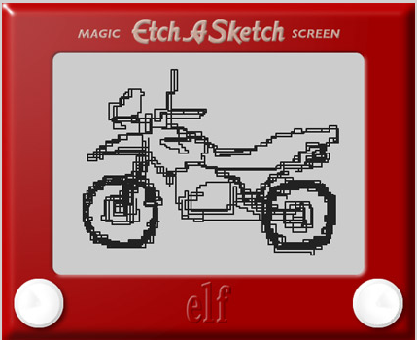

Stephanie Seserin c03ss

Johan Linse d03jl

Innehåll

1.Inledning………………………………………………….3
2. Genomförande……………………………………………3
3. Uppbyggnaden av systemet………………………………3
3.1 Hårdvara………………………………………….3,4

3.2 Mjukvara…………………………………………4,5

4. Slutsats…………………………………………………..5,6

5. Appendix A………………………………………………7
6. Appendix B………………………………………………8

Inledning

Detta papper är en projektbeskrivning till kursen Digitala Projekt. Målet var att planera och utforma en produkt från grunden till prototyp. Idén att göra en Etch A Sketch kom ganska snart upp då denna leksak varit mycket roande då man var mindre. Lite av charmen kanske försvinner då representationen är i digital form men detta kompenseras av att användningen förenklas.

I denna rapport presenteras grundidén tillsammans med resultatet (funktionalitet/kopplingsschema/källkod). För den logiska delen av projektet utnyttjades mikroprocessorn Atmega32.

Genomförande

Efter att idén om prototypen hade fötts kunde arbetet påbörjas. Det första steget var att studera datablad och ett kopplingsschema ritades upp. En noggrann planering av alla funktioner gjordes också. Den traditionella Etch A Sketch har bara två rattar som styr markören i de olika riktningarna. Markören kan inte lyftas och man suddar genom att vända brädan och skaka den. En del ändringar av funktionerna gjordes, så att den skulle bli mer lättanvänd och givetvis även för att anpassa konstruktionen till sin digitala form. Knappar och en joystick fick ersätta de vanliga rattarna. Knapparna har funktionerna ”rita”, ”sudda”, ”Clear screen” och ”Gör inget”, medan joysticken utför själva ritandet och suddandet. Då ”Gör inget” är aktiv syns markören och kan flyttas utan att någonting ritas ut eller suddas.

Därefter fick vi alla de komponenter som behövdes till hårdvaran tillsammans med en verktygslåda och byggandet av konstruktionen kunde äntligen börja. Virning av sladdar och lödning var delar av arbetet. Då bygganden av hårdvaran var färdig kunde implementeringen av programmet påbörjas. All kod skrevs i C.

Uppbyggnaden av systemet

Hårdvara:

- Enchips dator ATmega32
- 1 st joystick
- Batron 128*64 LCD skärm
- 5 st knappar
- 3 st lysdioder
- 3 st motstånd (470 ohm)

Enchipsdatorn ATmega 32 valdes eftersom denna hade tillräckligt mycket minne (SRAM) och tillräckligt många pinnar för vår konstruktion. Dessutom har den en intern A/D-omvandling som behövs för joysticken.

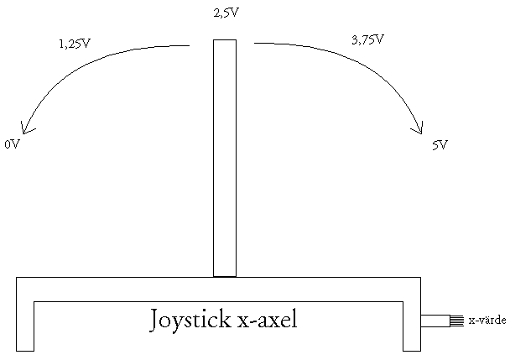
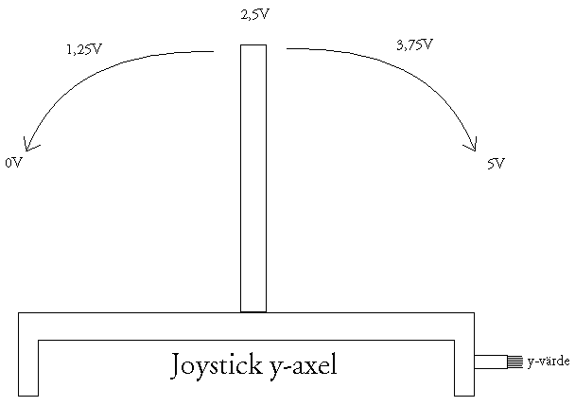
På joysticken sitter två relä som skiftar spänning mellan 0-5v i x- respektive y-led.

En Batron 128*64 LCD skärm valdes då det krävdes grafisk display för att kunna visa bilden som ritas upp. Skärmen består av två delar som styrs separat.

Tre stycken lysdioder användes för att visa vilken knapp som är aktiv. De tre knappar som kunde ha användning av en tillhörande lysdiod var ”Rita”, ”Sudda” och ”Gör inget”.

Knapparna behöver någon typ av motstånd för att bli stabila. Atmega32 erbjuder pullup motstånd som aktiverades.

Till lysdioderna krävdes motstånd av storleken runt 500 ohm, för att inte belasta dioderna med för stor spänning.

Kopplingsschema finns i Appendix A.

Mjukvara:

Programmet startas med en initiering av samtliga portar på processorn ATmega32. Detta för att möjliggöra läsning av de signaler som kommer in från knappar och joystick, samt skrivning till dioder och display. För att stabilisera och läsa knapparna aktiveras pullup motståndet på de portar som är länkade till dessa. En reset görs sedan på displayen och den startas därefter. Ett starttillstånd sätts ut för markören som visar var användaren kan börja rita och lysdioden tänds som visar att ritläget är aktivt. Därefter tillåts avbrott och en timer sätts som ska styra med vilken frekvens som ritandet kan ske. Skärmen rensas så att den är helt svart och programmet går nu in i huvudslingan där den förfrågar om någon av knapparna eller om joysticken är aktiva.

Joysticken är inkopplad på två pinnar till ATmega32 och vid avläsningen används avbrott som skiftar mellan att läsa dessa. En intern timer används för att bestämma när skrivning till skärmen får göras. Funktioner finns för att rita på skärmen, sudda på skärmen och rensa hela skärmen. På skärmen visas en markör som representeras av en blinkande pixel. Markören syns i alla lägen. Blinkningen sker med hjälp av en intern timer, som varannan gång tänder respektive släcker en pixel.

Joysticken läses konstant och då den rörs ur mittenläget avläses dess rörelse som sedan skickas som koordinater till en subrutin som evaluerar vart på displayen markören skall flyttas. En matris används för att hålla reda på vilka pixlar som är ritade (tända eller släckta) på skärmen. Matrisens dimension är 8*128 och typen unsigned char används för att varje element i matrisen är 8 bitar lång. Då ett nytt parti på 8 bitar i matrisen är ifyllt skickas information om koordinaterna samt den data som skall skrivas på skärmen. Den data som skickas verifieras beroende på om ”rita”, ”sudda” eller ”inget” är valt via knapptryckning.

De två halvorna av skärmen styrs separat med hjälp av signaler till CS1 och CS2 som bestämmer vilken halva av skärmen som är aktiv. Till detta används två olika funktioner i koden. Då skrivningen till skärmen är färdig återgår programmet till huvudslingan i väntan på att joysticken eller att någon knapp på nytt skall aktiveras.

Flödesschema för programmet finns i Appendix B.

Slutsats:

Efter att ha ritat upp ett kopplingsschema och studerat databladen gick det relativt snabbt att bygga hårdvaran. Inga större problem uppstod utom då vi inte tänkte på vilka pinnar på processorn som användes av vår JTAG. Dessa råkade vi använda till annat i början men kunde snabbt åtgärda felet då det upptäcktes.

All hårdvara kopplades färdigt innan koden började skrivas och detta fungerade bra eftersom alla kopplingar hade gjorts på rätt sätt. Då hårdvaran var färdig och vi diskuterat oss fram till ett lämpligt flödesschema började koden skrivas. Programmeringsspråket C var okänt för oss båda men detta skapade inga större problem.

Det tog ett tag att förstå hur displayen fungerade och hur de olika bitarna skulle sättas för att skriva till den men efter flitigt studerande av databladen och hjälp av handledaren löste detta sig. Det visade sig också vara fel på vår display vilket tog tid att upptäcka. Vi löste dock problemet genom införskaffning av en ny display. En annan sak som tog lite tid att få ordning på var avläsningen av joysticken. Vi var tvungna att finna vilka värden som motsvarade de olika riktningarna och detta försvårades på grund av A/D-omvandlingen.

Först användes en ATmega16 enchipsdator men fram mot slutet upptäcktes att denna inte hade tillräckligt mycket minne (SRAM) för konstruktionen. Denna byttes därför ut till en ATmega32 enchipsdator och därefter fungerade allt som det skulle.

Då all programkod skrivits färdig gjordes upptäckten att en blinkande pixel inte syntes tillräckligt bra för ögat och en annan form på markören hade varit att föredra. I brist av tid fick vi dock nöja oss med att representera markören på det viset vi bestämt från början.

Projektet har varit mycket lärorikt och utvecklat förmågan att lösa olika problem som kan uppstå under arbetets gång. Konstruktionsarbetet av en färdig produkt känns inte längre främmande och lika omöjlig som det förut kunde tyckas. Framförallt har det varit väldigt roligt att få utveckla en egen produkt från grunden efter eget intresse då det gäller både hårdvara och mjukvara. Resultatet blev som planerat och uppfyllde våra krav och förväntningar.

Appendix A
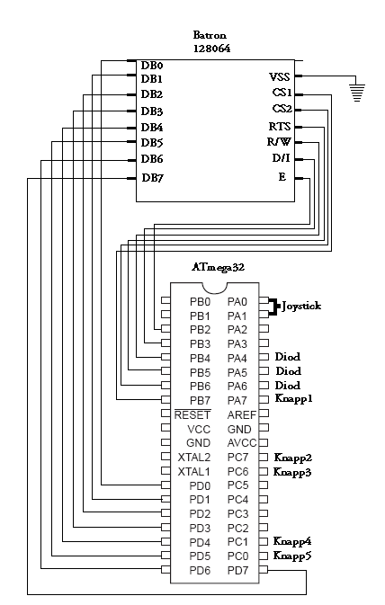

Appendix B

